Powiat Brzeski - Starostwo Powiatowe w Brzegu
ul. Robotnicza 20, 49-300 Brzeg
centrala tel. (+48) 77 444 79 00 (do 02)
https://brzeg-powiat.pl/
ZAM.272.1.23.2023 Brzeg, dnia 06.12.2023 r.

Wyjaśnienie, zmiana treści Specyfikacji Warunków Zamówienia (SWZ)
dotyczy postępowania o udzielenie zamówienia publicznego
na zadanie pn.
„Świadczenie usług pocztowych dla Starostwa Powiatowego w Brzegu”

Zamawiający informuje, że na podstawie art. 284 ust. 1 ustawy z dnia 11 września 2019 r. Prawo zamówień publicznych (Dz. U. z 2023 r., poz. 1605 z późn. zm.), zwanej dalej „ustawa Pzp”, otrzymał wniosek o wyjaśnienie treści specyfikacji warunków zamówienia.
W związku z powyższym Zamawiający, działając na podstawie art. 284 ust. 2 ustawy Pzp, wyjaśnia co następuje:

Pytanie nr 1:

I. WZÓR UMOWY §8 ust 6 oraz OPZ pkt 18
Zamawiający określił, że:
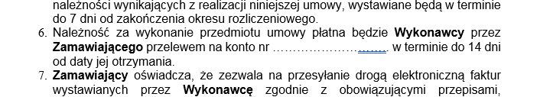
Pytanie:
Czy ze względu na obowiązujące regulacje wewnętrzne u Wykonawcy i ze względu na fakt, iż poniższa propozycja zapewnia wystarczający czas na dokonanie płatności, Zamawiający dopuszcza możliwość zmiany terminu płatności za zrealizowane usługi pocztowe wg proponowanego zapisu:
„Termin płatności faktury VAT wynosi 21 dni kalendarzowych licząc od dnia wystawienia faktury.”

Odpowiedź nr 1:
Tak, Zamawiający wyraża zgodę.
Tym samym, Zamawiający, na podstawie art. 286 ust. 1 ustawy Pzp zmienia treść SWZ w ten sposób, że:

- Pkt 18 OPZ otrzymuje brzmienie:
„Faktury VAT z tytułu należności wynikających z realizacji umowy wystawiane będą w terminie do 7 dni od zakończenia okresu rozliczeniowego. Należności wynikające z faktur VAT Zamawiający regulować będzie przelewem na konto wskazane na fakturze w terminie do 21 dni od daty jej wystawienia. Faktury będą dostarczane na e-mail: faktury@brzeg-powiat.pl a po wejściu w życie obowiązku używania Krajowego Systemu e-Faktur (KSeF) – będą dostarczane w tym systemie”.

- §8 ust. 6 wzoru umowy otrzymuje brzmienie:
„6. Należność za wykonanie przedmiotu umowy płatna będzie Wykonawcy przez Zamawiającego przelewem na konto nr ……………………….. w terminie do 21 dni od daty jej wystawienia.

Pytanie nr 2:
II. WZÓR UMOWY §13 ust 5
Zamawiający określił, że:
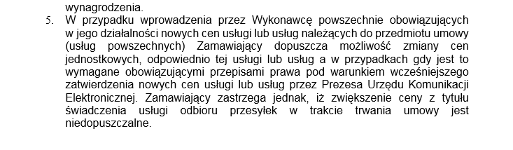
Pytanie :
Wykonawca wnosi o modyfikację zapisu wg poniższego:
„Zamawiający zastrzega jednak, iż zmian ceny z tytułu świadczenia usługi odbioru przesyłek w trakcie trwania umowy jest niedopuszczalna.”
Odpowiedź nr 2:
Zamawiający nie wyraża zgody.

Pytanie nr 3:

III. WZÓR UMOWY §13 ust 6
Zamawiający określił, że:
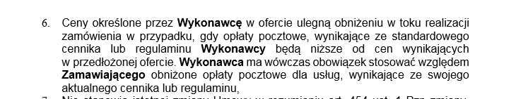
Pytanie:
Wnioskodawca wnosi o modyfikację poprzez dopisanie:
„Za wyjątkiem opłaty za usługę odbioru korespondencji dla której cena pozostanie bez zmian przez cały okres trwania umowy.”
Odpowiedź nr 3:
Zamawiający nie wyraża zgody.

Pytanie nr 4:
IV. WZÓR UMOWY §15 ust 1
Zamawiający określił, że:
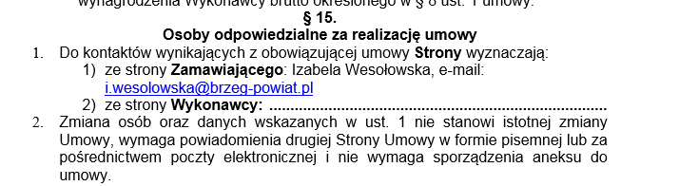
Pytanie:
Wykonawca wnosi o modyfikację zapisu poprzez dopisanie numeru telefony do osoby wskazanej do kontaktu.

Odpowiedź nr 4:
Zamawiający wyraża zgodę. Tym samym informuje, że osobą do kontaktów ze strony Zamawiającego jest Pani Izabela Wesołowska, e-mail: i.wesolowska@brzeg-powiat.pl, tel. 77 444 79 01. Numer telefonu zostanie dodany do treści umowy o zamówienie publiczne.
Pytanie nr 5:
V. WZÓR UMOWY §17 ust 6
Zamawiający określił, że:
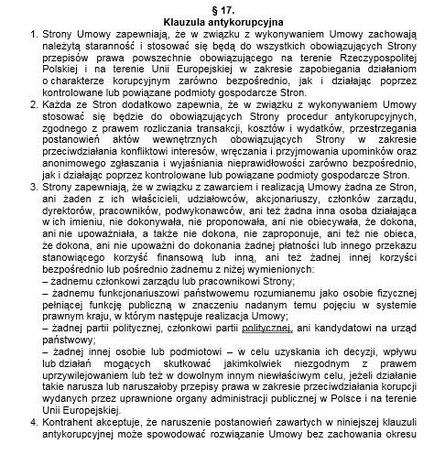
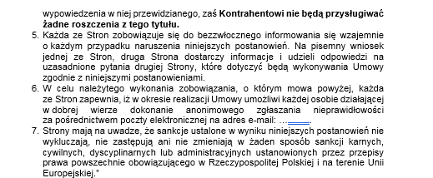

Pytanie:
Wykonawca wnosi o modyfikację według poniższego wzoru :
„Klauzula antykorupcyjna
1. Strony Umowy zapewniają, że w związku z wykonywaniem Umowy zachowają należytą staranność i stosować się będą do wszystkich obowiązujących Strony przepisów prawa powszechnie obowiązującego w zakresie zapobiegania działaniom o charakterze korupcyjnym zarówno bezpośrednio, jak i działając poprzez kontrolowane lub powiązane podmioty gospodarcze Stron.
2. Strony Umowy zgodnie oświadczają, że żadna część wynagrodzenia z tytułu realizacji Umowy nie będzie przeznaczona na pokrycie kosztów udzielania niezgodnych z prawem korzyści majątkowych lub/i osobistych przez żadną ze Stron.
3. Kontrahent zobowiązuje się do ujawnienia wszelkich informacji dotyczących możliwości wystąpienia konfliktu interesów, mających wpływ na transparentność relacji biznesowej i ryzyko wystąpienia działań o charakterze korupcyjnym.
4. Każda ze stron Umowy zobowiązuje się poinformować o każdym przypadku nadużyć rozumianych jako każde niezgodne z prawem lub postanowieniami Umowy działanie, którego celem jest uzyskanie nienależnych korzyści majątkowych, osobistych lub biznesowych, w szczególności:
1) polegające na obiecywaniu, proponowaniu lub wręczaniu przez jakąkolwiek osobę, bezpośrednio lub pośrednio, jakichkolwiek nienależnych korzyści w związku z istniejącą lub nawiązywaną współpracą z …………………….., dla jakiejkolwiek osoby,
2) polegające na żądaniu lub przyjmowaniu przez jakąkolwiek osobę jakichkolwiek nienależnych korzyści, dla niej samej lub dla jakiejkolwiek innej osoby, lub przyjmowaniu propozycji lub obietnicy takich korzyści, w zamian za działanie lub zaniechanie działania w związku z istniejącą lub nawiązywaną współpracą z……………………..
3) następujące w toku działalności gospodarczej, polegające na obiecywaniu, proponowaniu lub wręczaniu, bezpośrednio lub pośrednio, osobie zatrudnionej lub współpracującej z …………………….. w jakimkolwiek charakterze, jakichkolwiek nienależnych korzyści, dla niej samej lub na rzecz jakiejkolwiek innej osoby, w zamian za działanie lub zaniechanie działania, które narusza jej obowiązki i stanowi społecznie szkodliwe odwzajemnienie,
4) następujące w toku działalności gospodarczej, polegające na żądaniu lub przyjmowaniu bezpośrednio lub pośrednio przez osobę zatrudnioną lub współpracującą z ……………………..,w jakimkolwiek charakterze jakichkolwiek nienależnych korzyści, lub przyjmowaniu propozycji lub obietnicy takich korzyści dla niej samej lub dla jakiejkolwiek innej osoby, w zamian za działanie lub zaniechanie działania, które narusza jej obowiązki i stanowi społecznie szkodliwe odwzajemnienie.
5. Kontrahent akceptuje, że naruszenie postanowień zawartych w niniejszej Klauzuli Antykorupcyjnej ……………………... może spowodować natychmiastowe rozwiązanie Umowy, zaś Kontrahentowi nie będą przysługiwać żadne roszczenia z tego tytułu.
6. W celu należytego wykonania zobowiązania, o którym mowa powyżej, każda ze Stron zapewnia, iż w okresie realizacji Umowy umożliwi każdej osobie działającej w dobrej wierze dokonanie anonimowego zgłaszania nieprawidłowości za pośrednictwem poczty elektronicznej na adres e-mail: ……………………...
7. Kontrahent oświadcza, że zapoznał się z „Polityką antykorupcyjną”, zamieszczoną na oficjalnej stronie internetowej …………………….... w zakładce „O firmie””

Odpowiedź nr 5:
Zamawiający wyraża zgodę.
Tym samym Zamawiający, na podstawie art. 286 ust. 1 ustawy Pzp zmienia treść SWZ w ten sposób, że §17 wzoru umowy otrzymuje brzmienie:
„17. Klauzula antykorupcyjna
1. Strony Umowy zapewniają, że w związku z wykonywaniem Umowy zachowają należytą staranność i stosować się będą do wszystkich obowiązujących Strony przepisów prawa powszechnie obowiązującego w zakresie zapobiegania działaniom o charakterze korupcyjnym zarówno bezpośrednio, jak i działając poprzez kontrolowane lub powiązane podmioty gospodarcze Stron.
2. Strony Umowy zgodnie oświadczają, że żadna część wynagrodzenia z tytułu realizacji Umowy nie będzie przeznaczona na pokrycie kosztów udzielania niezgodnych z prawem korzyści majątkowych lub/i osobistych przez żadną ze Stron.
3. Kontrahent zobowiązuje się do ujawnienia wszelkich informacji dotyczących możliwości wystąpienia konfliktu interesów, mających wpływ na transparentność relacji biznesowej i ryzyko wystąpienia działań o charakterze korupcyjnym.
4. Każda ze stron Umowy zobowiązuje się poinformować o każdym przypadku nadużyć rozumianych jako każde niezgodne z prawem lub postanowieniami Umowy działanie, którego celem jest uzyskanie nienależnych korzyści majątkowych, osobistych lub biznesowych, w szczególności:
1) polegające na obiecywaniu, proponowaniu lub wręczaniu przez jakąkolwiek osobę, bezpośrednio lub pośrednio, jakichkolwiek nienależnych korzyści w związku z istniejącą lub nawiązywaną współpracą z …………………….., dla jakiejkolwiek osoby,
2) polegające na żądaniu lub przyjmowaniu przez jakąkolwiek osobę jakichkolwiek nienależnych korzyści, dla niej samej lub dla jakiejkolwiek innej osoby, lub przyjmowaniu propozycji lub obietnicy takich korzyści, w zamian za działanie lub zaniechanie działania w związku z istniejącą lub nawiązywaną współpracą z……………………..
3) następujące w toku działalności gospodarczej, polegające na obiecywaniu, proponowaniu lub wręczaniu, bezpośrednio lub pośrednio, osobie zatrudnionej lub współpracującej z …………………….. w jakimkolwiek charakterze, jakichkolwiek nienależnych korzyści, dla niej samej lub na rzecz jakiejkolwiek innej osoby, w zamian za działanie lub zaniechanie działania, które narusza jej obowiązki i stanowi społecznie szkodliwe odwzajemnienie,
4) następujące w toku działalności gospodarczej, polegające na żądaniu lub przyjmowaniu bezpośrednio lub pośrednio przez osobę zatrudnioną lub współpracującą z ……………………..,w jakimkolwiek charakterze jakichkolwiek nienależnych korzyści, lub przyjmowaniu propozycji lub obietnicy takich korzyści dla niej samej lub dla jakiejkolwiek innej osoby, w zamian za działanie lub zaniechanie działania, które narusza jej obowiązki i stanowi społecznie szkodliwe odwzajemnienie.
5. Kontrahent akceptuje, że naruszenie postanowień zawartych w niniejszej Klauzuli Antykorupcyjnej ……………………... może spowodować natychmiastowe rozwiązanie Umowy, zaś Kontrahentowi nie będą przysługiwać żadne roszczenia z tego tytułu.
6. W celu należytego wykonania zobowiązania, o którym mowa powyżej, każda ze Stron zapewnia, iż w okresie realizacji Umowy umożliwi każdej osobie działającej w dobrej wierze dokonanie anonimowego zgłaszania nieprawidłowości za pośrednictwem poczty elektronicznej na adres e-mail: ……………………...
7. Kontrahent oświadcza, że zapoznał się z „Polityką antykorupcyjną”, zamieszczoną na oficjalnej stronie internetowej …………………….... w zakładce „O firmie”

Zamawiający informuje, że niniejsze wyjaśnienia treści SWZ i zmiany stają się integralną częścią specyfikacji warunków zamówienia i są wiążące przy składaniu ofert.

STAROSTA
(—)
Jacek Monkiewicz

Sprawę prowadzi Aleksandra Kurpiel, tel. 77 444 79 21
Sporządziła dn. 06.12.2023 r. Aleksandra Kurpiel
Sprawdziła dn. 06.12.2023 r. Anna Woroszczuk-Preis

